**MANUAL TECNICO**

El sistema de Taller Automotriz es una página web a la que se puede acceder desde internet, a ella tienen acceso tres usuarios distintos que son cliente, Mecánico y Administrador.

El cliente puede ver los diferentes servicios que el taller ofrece, pero si quiere solicitar alguno éste tiene que estar registrado, en caso de no estarlo es necesario que lo haga ya sea él mismo o acudir personalmente con el administrador del taller. Si ya está registrado puede reservar cita sin ningún problema o cancelarla en caso de que así lo desee.

El mecánico al acceder a la página del taller puede consultar las citas que tiene por atender,

El administrador es el que mantiene actualizada la base de datos de los servicios del taller, haciendo altas, bajas, modificaciones de servicios. Además, también lleva el control de los mecánicos, clientes y administradores. Lleva el control de las citas, hace bajas, altas, modificaciones y consultas.

**REQUERIMIENTOS DE SOFTWARE EN EL SERVIDOR PARA EL FUNCIONAMIENTO DEL SISTEMA DE AGENCIA DE AUTOS:**

* Windows NT Server 4.0
* Protocolo TCP/IP.
* Servidor web IIS.
* Servidor de correo que soporte SMTP.
* Manejador de bases de datos de Oracle.
* Tener el driver de Oracle jdbc de 64 bits.

**REQUERIMIENTOS DE HARDWARE EN EL SERVIDOR**

* Computadora con procesador Intel o AMD 4 núcleos en adelante.
* Memoria RAM con un mínimo de 12GB.
* Espacio en disco duro de un mínimo de 1TB.
* Salida a internet.

**COMPONENTES UTILIZADOS PARA REALIZAR EL SISTEMA DE LA AGENCIA DE AUTOS**

* NetBeans IDE 8.1 para el desarrollo de las páginas web.
* Manejador de bases de datos Oracle para la creación de las bases de datos.
* Programación java para envío de correos electrónicos con librería Java Mail.
* Programación java para la conexión de Oracle con NetBeans y usando driver jdbc.
* Programación java para uso de AJAX

**PROCEDIMIENTO PARA INSTALAR EL SISTEMA**

**Instalar Oracle**

[https://1.bp.blogspot.com/-qk2JKfvP5eU/UObFKM8Bh9I/AAAAAAAAAFg/RZen-CA_Dxw/s320/oracle11g.bmp](https://1.bp.blogspot.com/-qk2JKfvP5eU/UObFKM8Bh9I/AAAAAAAAAFg/RZen-CA_Dxw/s1600/oracle11g.bmp)

Una vez que se tienen los archivos descargados directamente de la página de Oracle, hay que descomprimirlos y buscar el archivo ejecutable.

[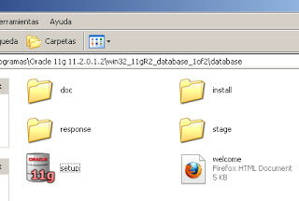](https://4.bp.blogspot.com/-CzkJCYCxUoE/UObIzQofBEI/AAAAAAAAAFw/g_9Udmadggg/s1600/oracle11g.bmp)

Aparece una primer ventana en donde van los datos del administrador

[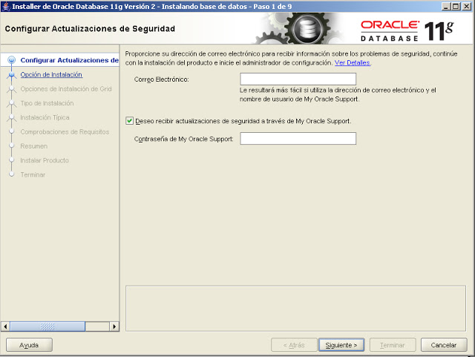](https://1.bp.blogspot.com/-STDAwdPZS6s/UObK7PHtCRI/AAAAAAAAAGA/Kj-apbxJ3MQ/s1600/oracle11g.bmp)

Luego hay que configurar la base de datos

[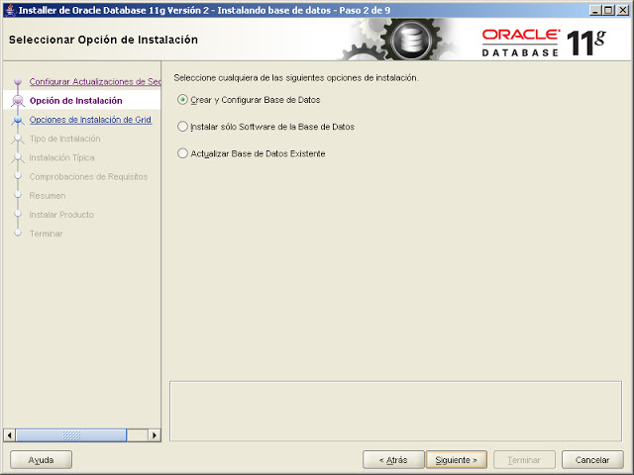](https://4.bp.blogspot.com/-q1yWXS4QjsU/UObTdluJxFI/AAAAAAAAAGQ/kaqF6ZzfZrU/s1600/oracle11g.bmp)

Ir llenando los campos con la información requerida y al final saldrá una pantalla como como la siguiente, en donde nos muestra el progreso de la instalación de Oracle.

[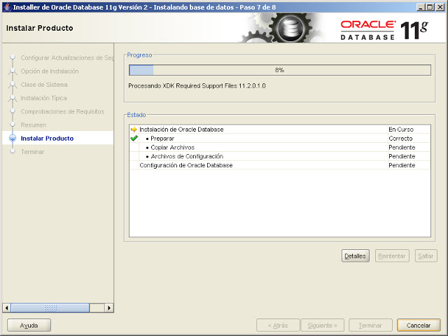](https://3.bp.blogspot.com/-82TF4skIEOo/UOcXXkDNswI/AAAAAAAAAHc/822-w6pkT0g/s1600/oracle11g.bmp)

**Instalación de Internet Information Services**

Al habilitar IIS en el servidor se crea un servidor de sitio Web para que los clientes puedan utilizar HTTP o HTTPS para SSL (Secure Sockets Layer) para conectar.

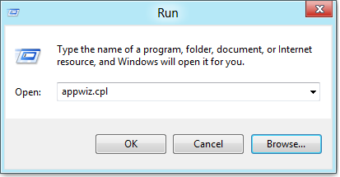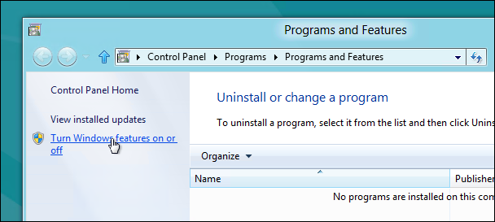

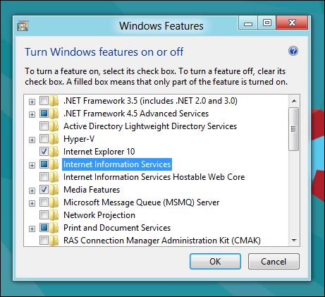

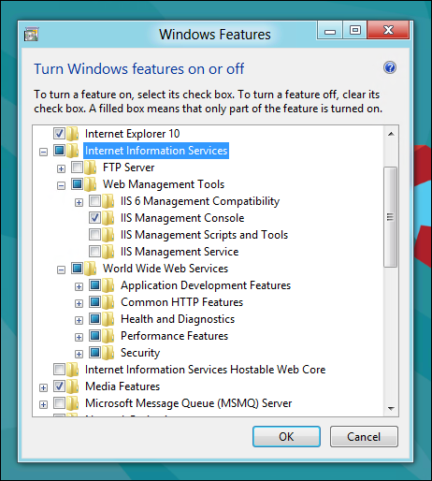

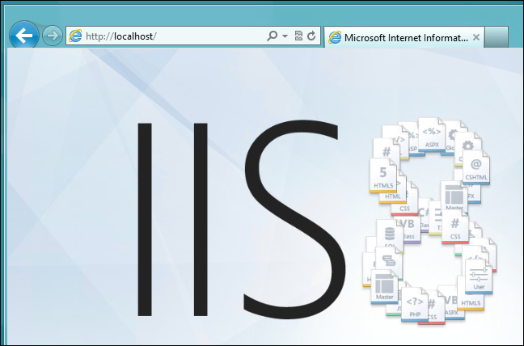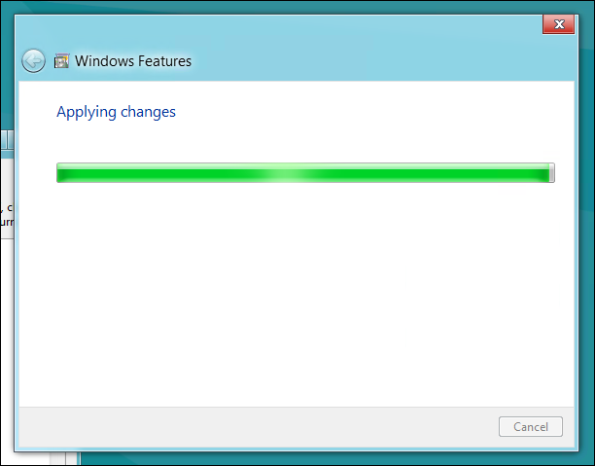

**Instalar Windows NT Server**

1. preparación de su sistema.
2. comprobando para saber si hay componentes que falta de la red
3. instalación de componentes de la red del NT que faltan. Usted cualquiera tuvo que:
   1. Instale algunos componentes que falta o
   2. Instale totalmente los componentes de la red de Windows
4. configuración del establecimiento de una red del dial-Up de Windows NT
5. Configurar el protocolo TCP/IP el cual está incluido en Windows NT.
6. Configurar el componente de red de Windows NT Server para que el servidor Web pueda trabajar en la red.
7. conectando con el Internet

**Publicar las páginas web en IIS**

1. Haz click en Inicio
   1. Herramientas Administrativas
   2. Administrador de Internet -Information Services (IIS).
2. En sitios Web, encontrarás tres sitios web. Encima de My Web Page haz un click derecho y elige Propiedades.
3. Dirígete a la pestaña Directorio particular. Para configurar el lugar donde se encontrará nuestra página web.
4. Con el botón Examinar ubicaremos la ruta en la cual se encuentra la carpeta que contiene la página web. También en esta parte puedes elegir los permisos que tendrán los usuarios que entren al web site.
5. Haz click en Examinar. Luego haz click en Crear una carpeta, como nombre escríbele www.mywebpag y presiona enter.
6. En esta carpeta guardaremos todo lo concerniente al sitio web: imágenes, videos, enlaces, etc.

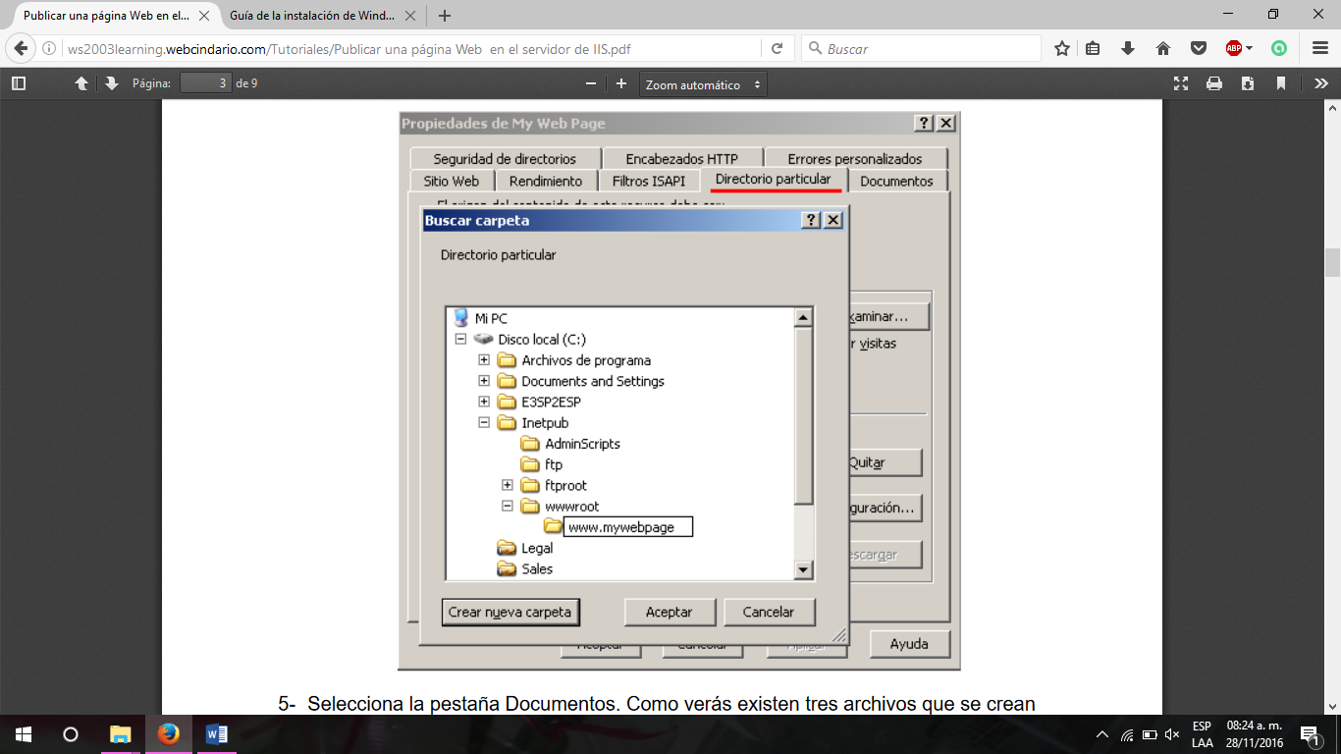

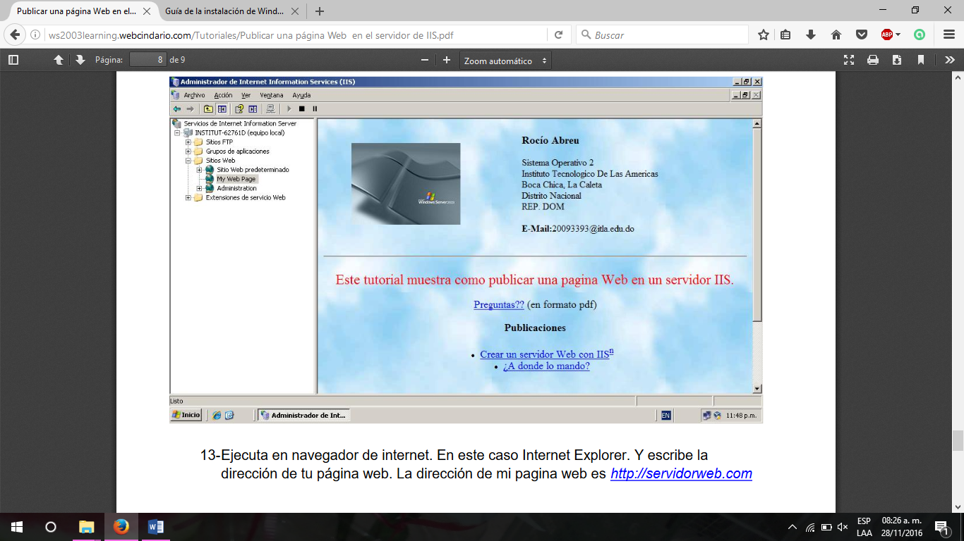

**Configuración de servidor SMTP**

1. Seleccione la opción “Configuración de Cuenta” en su cliente de email, generalmente en el menú de “Herramientas”.

2. Seleccione “Servidor saliente (SMTP)”.

3. Presione el botón “Agregar...” para agregar un nuevo SMTP. Aparecerá una ventana de emergente.

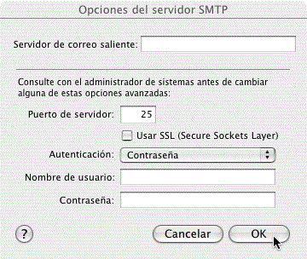

4. Simplemente complete los parámetros como sigue:

* **Nombre de Servidor:** el servidor SMTP actual. Usted puede encontrarlo consultando la página web de su proveedor o puede buscarlo en nuestro listado de servidores SMTP.
* **Puerto:** generalmente SMTP funciona en el puerto 25, pero como se muestra en la ventana, también puede funcionar en el puerto 587. Para mayor información, consulte nuestro artículo sobre puertos SMTP.
* **Seguridad de conexión:** de por sí, la transferencia SMTP de emails no provee encriptación. Por ello, si usted desea que su conexión sea más segura, puede optar por SSL/TLS, que emplean un puerto diferente para la comunicación encriptada.
* **Modo de autenticación:** existen diferentes métodos (contraseñas, CRAM-MD5, KERBEROS, etc.).
* **Nombre de usuario:** su dirección de email.

Para que las páginas de acceso a bases de datos es necesario que el directorio donde están las páginas tenga en acceso la propiedad de ejecución.

**Instalación del sistema**

1. Insertar el disco de instalación de las páginas web y la base de datos. Mandar todo el contenido a la carpeta wwwroot/www. Mywebpag y activar la opción de ejecución en la carpeta wwwroot.
2. Configurar el ojdbc6 y el javax.mail-1.5.5 para que las conexiones con la base de datos y con el servidor de correos funcione correctamente dentro del servidor web.

**Manual Técnico elaborado por:**

Diana Guadalupe García Rodríguez

Luis Antonio Aguilar Rosales

José Gustavo Núñez Salazar

Jorge Alejandro Martínez Medina

Esli Dioney Garibay Soria